SONETT Ekologiczny płyn do prania KOLOR
Dostępny w opakowaniach: 120 ml, 1,5 litra, 5 litrów, 10 litrów, 20 litrów

20-60ºC
Miętowo-cytrynowy
• z mydłem z oleju roślinnego z upraw ekologicznych, bez enzymów, bez GMO
• delikatnie i skutecznie pierze tkaniny kolorowe
• odpowiedni do odzieży outdoorowej i sportowej
• naturalnie świeży zapach olejków eterycznych z upraw ekologicznych: miętowego i z trawy cytrynowej
• ulega biodegradacji w 100%
Produkt posiada certyfikaty NCP - Nature Care Product i Certyfikat Zrównoważonej Gospodarki CSE.
Produkt wegański wpisany na listę Vegan Society. 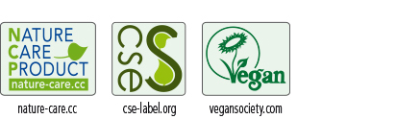
Ekologiczne środki marki SONETT otrzymały tytuł Eko-Laur Konsumenta 2009.

Szczególne cechy produktu:
Stosowanie szczególnie energooszczędnej metody zmydlania, wykorzystywanie olejów i olejków eterycznych pochodzących z certyfikowanych upraw ekologicznych, stanowią o wyjątkowej jakości tego produktu.
Dzięki zastosowaniu kombinacji cytrynianów i mydła nie zachodzi potrzeba dodawania środka zmiękczającego – niezależnie od twardości wody.
Zakres stosowania:
Do prania tkanin kolorowych z bawełny, lnu, konopi, mikrofibry takich jak polar, Softshell, Goretex, a także tkanin mieszanych w temperaturze od 20 do 60°C.

Sposób użycia:
Odpowiednią ilość Płynu do prania wlej do kulki – miarki i wstaw bezpośrednio do bębna pralki.

Tabela dozowania:
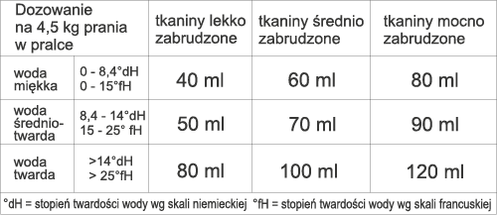

Pranie ręczne: 40 ml na 5 litrów wody.

Wydajność: 1,5 litra płynu wystarcza na 21 prań (95 kg suchych tkanin) przy średniej twardości wody i średnim zabrudzeniu tkanin.

Skład: mydło z olejów roślinnych (rzepakowego*/słonecznikowego*) 15–30%, cukrowy środek powierzchniowo czynny 5–15%, cytryniany 5–15%, alkohol roślinny (etanol) 5–15%, siarczany alkoholi tłuszczowych z oleju kokosowego 1–5%, sulfonowany olej rycynowy 1–5%, naturalne olejki eteryczne: litsea*, miętowy*, z pomarańczy gorzkiej*(petit-grain), trawy cytrynowej* i sosny limba*<1%, balsam guriunowy<1%, dodatki balsamiczne*<1%, woda wirowana do 100%.
* z upraw ekologicznych / zbiorów roślin dziko rosnących

CHRONIĆ PRZED DZIEĆMI

W miarę możliwości przechowywać w temp. 10 - 25°C.
Sonett należy do pionierów produkcji ekologicznych środków piorących i czyszczących. Dzięki swej jakości produkty Sonett rozpowszechniły się prawie w całej Europie. W poczuciu odpowiedzialności za renaturalizację wody używanej do prania lub sprzątania Sonett dodaje do swych produktów substancje rytmizowane w mieszalniku oloidowym oraz wykorzystuje wodę poddana wcześniej wirowaniu w dwunastu owalnych naczyniach szklanych. Wszystkie używane surowce są całkowicie biodegradowalne, wolne od enzymów, petrochemicznych środków powierzchniowo czynnych, petrochemicznych barwników, zapachów i konserwantów. Produkty Sonett nie zawierają także petrochemicznych aktywatorów wybielania, GMO i nanocząstek. Oleje używane do produkcji mydeł, a także wszystkie wykorzystywane olejki eteryczne pochodzą w 100% z certyfikowanych upraw ekologicznych. Więcej informacji na: www.sonett.pl

